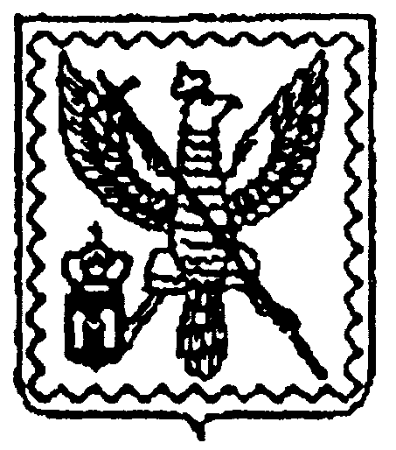

АДМИНИСТРАЦИЯ МУНИЦИПАЛЬНОГО РАЙОНА
"МОСАЛЬСКИЙ РАЙОН"

Калужской области

ПОСТАНОВЛЕНИЕ
21 ноября 2014 г. |  | г. Мосальск |  | № 619

Об утверждении административного регламента по предоставлению государственной услуги «Назначение и выплата ежемесячной денежной выплаты ветеранам труда и лицам, проработавшим в тылу в период с 22 июня 1941 года по 9 мая 1945 года не менее шести месяцев, исключая период работы на временно оккупированных территориях СССР, либо награжденных орденами и медалями СССР за самоотверженный труд в период Великой Отечественной войны» в новой редакции

В соответствии с постановлением администрации МР «Мосальский район» от 07.02.2011г. № 53 «Об утверждении Порядка разработки и утверждения административных регламентов предоставления муниципальных услуг администрацией МР «Мосальский район», ее структурными подразделениями и муниципальными учреждениями Мосальского района», со статьей 33,39 Устава муниципального района «Мосальский район» администрация муниципального района «Мосальский район» ПОСТАНОВЛЯЕТ:
1.Утвердить административный регламент по предоставлению государственной услуги «Назначение и выплата ежемесячной денежной выплаты ветеранам труда и лицам, проработавшим в тылу в период с 22 июня 1941 года по 9 мая 1945 года не менее шести месяцев, исключая период работы на временно оккупированных территориях СССР, либо награжденных орденами и медалями СССР за самоотверженный труд в период Великой Отечественной войны» в новой редакции.
2.Признать утратившим силу постановление № 534 от 24 октября 2012г. «Об утверждении административного регламента по предоставлению отделом социальной защиты населения администрации МР «Мосальский район» муниципальной услуги «Назначение и выплата ежемесячной денежной выплаты ветеранам труда и лицам, проработавшим в тылу в период с 22 июня 1941 года по 9 мая 1945 года не менее шести месяцев, исключая период работы на временно оккупированных территориях СССР, либо награжденных орденами и медалями СССР за самоотверженный труд в период Великой Отечественной войны», постановление № 240 от 22 марта 2013 года «О внесении изменений в постановление администрации муниципального района «Мосальский район» от 24 октября 2012 г. № 534 «Назначение и выплата ежемесячной денежной выплаты ветеранам труда и лицам, проработавшим в тылу в период с 22 июня 1941 года по 9 мая 1945 года не менее шести месяцев, исключая период работы на временно оккупированных территориях СССР, либо награжденных орденами и медалями СССР за самоотверженный труд в период Великой Отечественной войны».

3.Контроль за исполнением настоящего постановления возложить на управляющего делами администрации МР «Мосальский район» Л.Е.Беркутову.

4.Настоящее постановление вступает в силу с момента его подписания.

Глава администрации
муниципального района
«Мосальский район» А.В. Иванов

